LAPORAN PRAKTIKUM
PEMROGRAMAN PYTHON

PRAKTIKUM V
FUNCTION



Disusun oleh :
Winasis Widya Wisesa
V3922048

Dosen
Yusuf Fadlila Rachman. S.Kom., M.Kom

PS D-III TEKNIK INFORMATIKA
SEKOLAH VOKASI
UNIVERSITAS SEBELAS MARET
2023

BAB II
HASIL DAN PEMBAHASAN
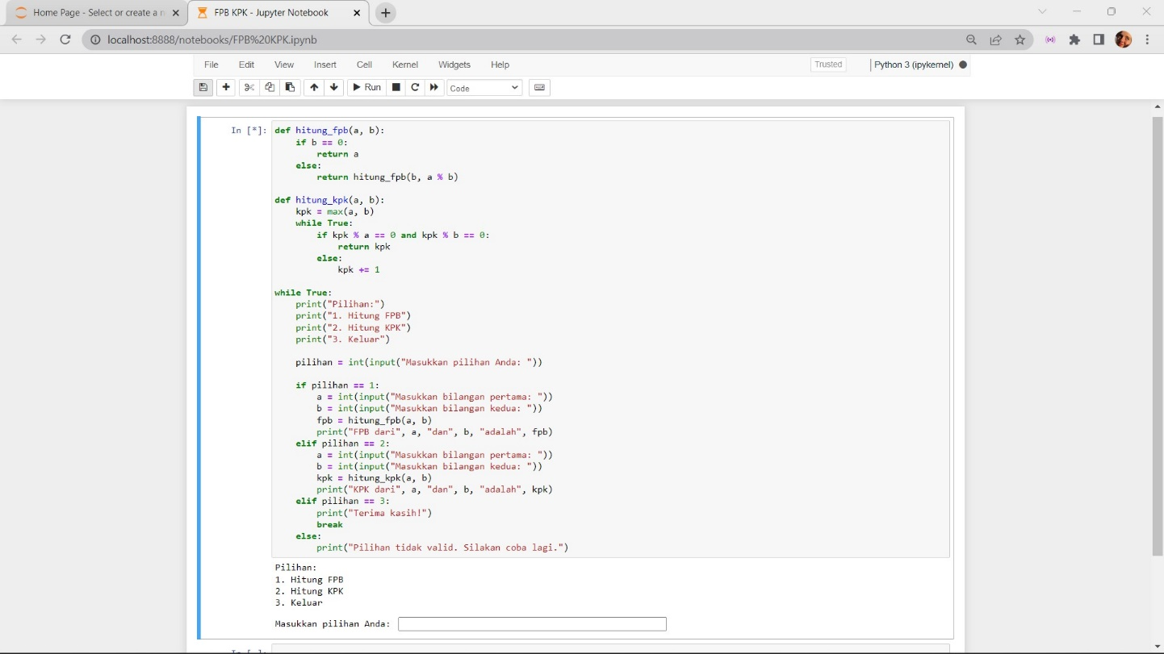
Fungsi hitung_fpb(a, b) digunakan untuk menghitung nilai FPB dari dua bilangan a dan b dengan menggunakan algoritma Euclidean. Jika b sama dengan 0, maka nilai a akan menjadi FPB-nya. Jika tidak, maka fungsi akan dipanggil lagi dengan parameter b dan a modulo b.

Fungsi hitung_kpk(a, b) digunakan untuk menghitung nilai KPK dari dua bilangan a dan b dengan menggunakan iterasi. Nilai awal kpk diinisialisasi sebagai bilangan terbesar dari a dan b. Selama kpk tidak habis dibagi a dan b, nilai kpk akan terus ditambahkan 1.

Pada bagian terakhir, program menggunakan while loop yang selalu berjalan (True) sampai pengguna memilih pilihan keluar (pilihan 3). Program akan menampilkan pilihan-pilihan yang tersedia untuk pengguna dan meminta pengguna untuk memilih salah satu pilihan. Jika pengguna memilih pilihan 1, program akan meminta pengguna untuk memasukkan dua bilangan dan kemudian menghitung nilai FPB-nya. Jika pengguna memilih pilihan 2, program akan meminta pengguna untuk memasukkan dua bilangan dan kemudian menghitung nilai KPK-nya. Jika pengguna memilih pilihan 3, program akan keluar dari loop dan menampilkan pesan "Terima kasih!". Jika pengguna memilih pilihan lain yang tidak valid, program akan menampilkan pesan kesalahan dan meminta pengguna untuk memilih lagi.

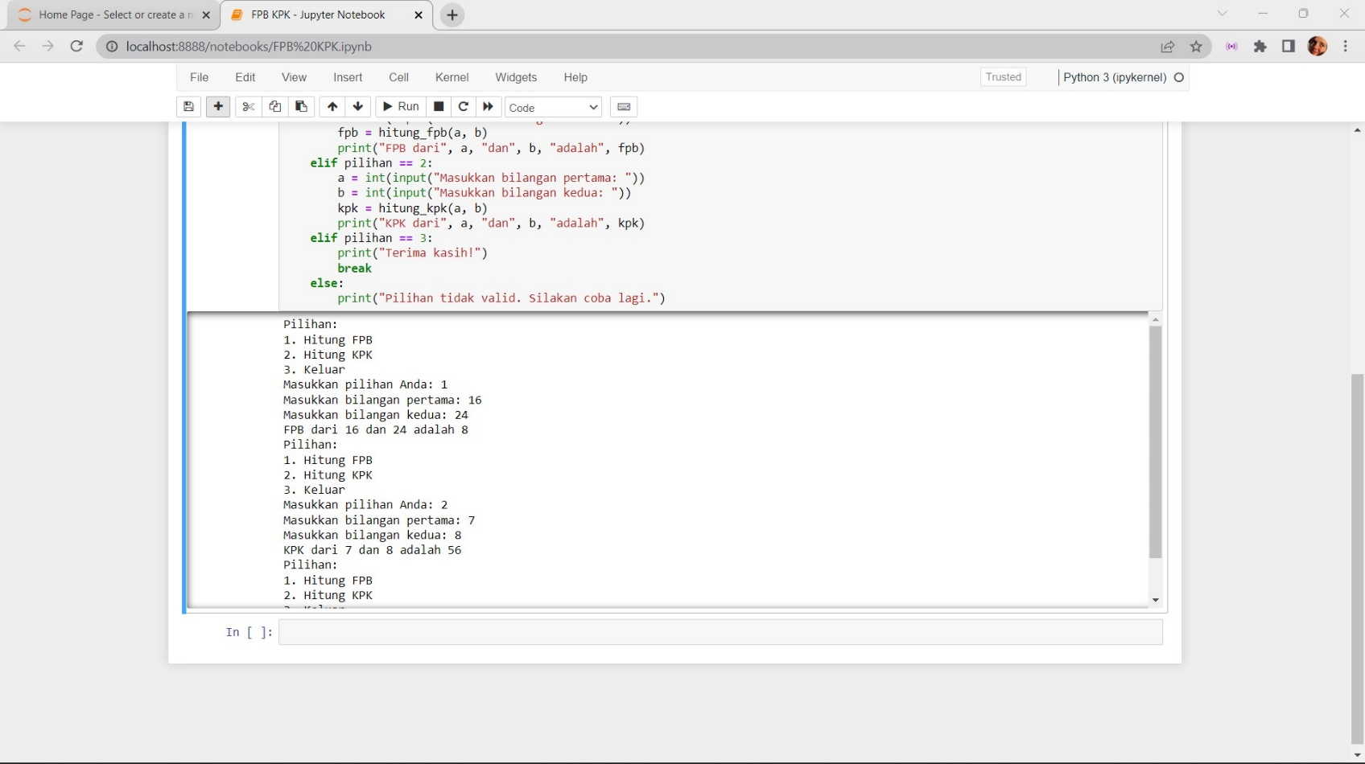
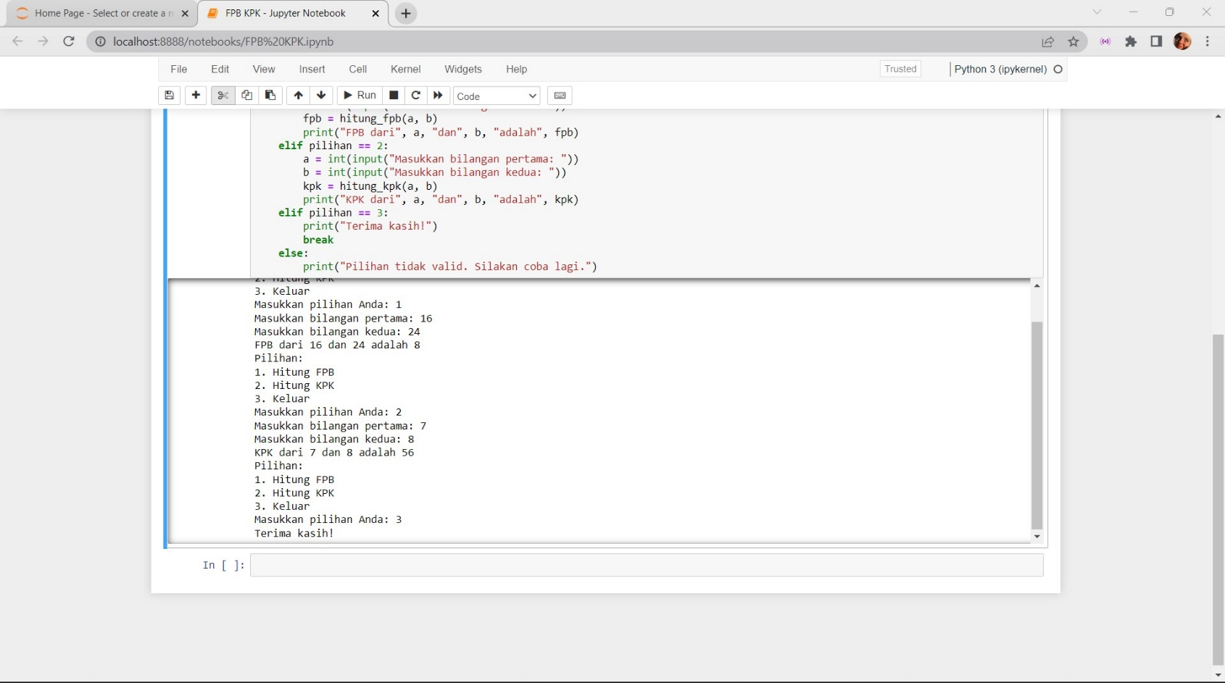
Berikut adalah script ketika dijalankan:

